**Menganalisis Data untuk Menjawab Pertanyaan**

**Proses Analisis Data**

Analisis adalah proses yang digunakan untuk memahami data yang dikumpulkan. Itu berarti mengambil langkah selanjutnya dengan tepat untuk melihat data Anda dengan cara yang berbeda. Tujuan analisis adalah untuk mengidentifikasi tren dan hubungan antar data, sehingga dapat menjawab secara akurat pertanyaan yang Anda ajukan.

4 fase analisis data, antara lain:

* Organize Data (mengatur data)
* Format and adjust data (memformat dan menyesuaikan data)
* Get input from others (mendapat masukan dari pihak lain)
* Transform data, mengubah data dengan mengamati hubungan antar poin-poin data dan membuat perhitungan-perhitungan.

Analis juga perlu memformat dan menyesuaikan data saat melakukan analisis. Penyortiran dan pemfilteran adalah dua cara untuk mengatur berbagai hal saat memformat dan menyesuaikan data. Filter, misalnya, dapat membantu mendeteksi kesalahan atau outlier sehingga Anda dapat memperbaiki atau menandainya sebelum melakukan analisis. Outlier adalah titik data yang berbeda secara signifikan dari data yang telah dikumpulkan secara serupa dan mungkin tidak mewakili nilai yang dapat dipercaya. Manfaat memfilter data adalah setelah memperbaiki kesalahan atau mengidentifikasi outlier, Anda dapat menghapus filter dan mengembalikan data ke pengaturan aslinya.

**Penyortiran versus pemfilteran**

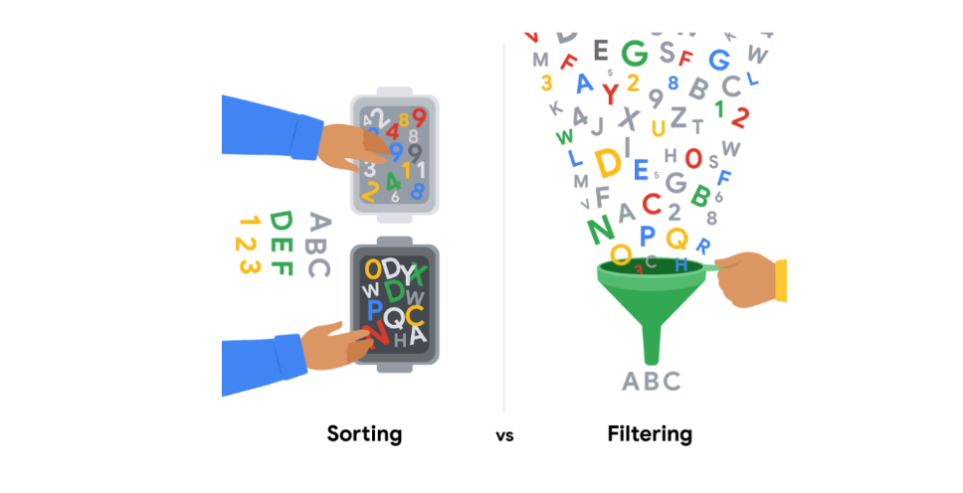

**Penyortiran data** meliputi pengaturan data menjadi urutan yang memiliki makna untuk membuatnya lebih mudah dipahami, dianalisis, dan divisualisasikan. Ini memberikan peringkat kepada data berdasarkan metrik tertentu yang Anda pilih. Anda dapat mengurutkan data dalam spreadsheet, database SQL (ketika himpunan data terlalu besar untuk spreadsheet), dan tabel dalam dokumen.

Misalnya, jika perlu memberi peringkat atau membuat daftar kronologis, Anda dapat mengurutkan dengan urutan naik atau turun. Jika tertarik untuk mencari tahu film favorit dari sebuah kelompok, Anda dapat mengurutkan berdasarkan judul film untuk mengetahuinya. Penyortiran akan mengatur data dengan cara yang bermakna dan memberi wawasan secara langsung kepada Anda. Penyortiran juga membantu Anda untuk mengelompokkan data yang serupa berdasarkan klasifikasi atau penggolongan. Untuk film, Anda bisa mengurutkan berdasarkan genre - seperti aksi, drama, sci-fi, atau romansa.

**Pemfilteran** digunakan ketika Anda hanya tertarik untuk melihat data yang memenuhi kriteria tertentu, dan menyembunyikan sisanya. Pemfilteran sangat berguna ketika Anda memiliki data dalam jumlah banyak. Anda dapat menghemat waktu dengan fokus pada data yang sangat penting atau data yang memiliki bug atau kesalahan. Sebagian besar spreadsheet dan database SQL memungkinkan Anda memfilter data dengan berbagai cara. Pemfilteran membantu menemukan apa yang Anda cari tanpa memerlukan terlalu banyak usaha.

Misalnya, jika ingin mengetahui siapa yang menonton film di bulan Oktober, Anda dapat menerapkan filter tanggal untuk menampilkan data dari film yang ditonton selama bulan Oktober. Kemudian, Anda bisa melihat nama-nama orang untuk mencari tahu siapa yang menonton film pada bulan Oktober.

Singkatnya, perbedaannya adalah penyortiran digunakan untuk mengurutkan data dengan cepat dan pemfilteran hanya menampilkan data yang memenuhi kriteria yang telah Anda tentukan. Gunakan pemfilteran saat Anda perlu mengurangi jumlah data yang ditampilkan.

Penting untuk dicatat bahwa setelah memfilter, Anda juga dapat menyortir data yang difilter. Jika kita kembali kepada contoh di atas yaitu mencari tahu siapa yang menonton film di bulan Oktober, setelah memfilter film yang ditonton di bulan Oktober, Anda dapat mengurutkan nama orang yang menonton film tersebut menurut abjad.

**Penyortiran dalam tabel pivot**

Item pada baris dan kolom tabel pivot diurutkan dengan urutan naik sesuai dengan pengaturan yang telah ditentukan sebelumnya. Misalnya, jika daftar Anda terdiri dari hari kerja, tabel pivot memungkinkan nama dari hari kerja dan bulan diurutkan sebagai berikut: Senin, Selasa, Rabu, dst. dan tidak diurutkan dengan abjad seperti ini: Jumat, Sabtu, Senin, dst.

Jika item tidak ada dalam daftar yang telah ditentukan sebelumnya, item tersebut akan diurutkan dengan urutan naik secara default. Tetapi, jika menggunakan urutan yang menurun, Anda membuat aturan yang mengatur bagaimana bidang diurutkan bahkan ketika ada bidang data baru yang ditambahkan.